Позитивні та негативні наслідки
вступу України до ЄС

Актуальність даної теми полягає в тому, що завдання інтеграції України в європейський політичний та економічний простір, які неодноразово проголошувалися в якості пріоритетного вектора входження в свiтове господарство, поставили на порядок денний розвиток всебічного співробітництва з ЄС. Різностороннє співробітництво з Євросоюзом не тільки відповідає природному геополітичному напряму інтеграційної стратегії України, але є ключовим практичним засобом формування ефективної відкритої економіки.
До позитивних наслідків вступу України в ЄС можна віднести такі вигоди: - політичні вигоди:
Участь в Європейській колективній безпеці та гарантування, за її допомогою, територіальної недоторканості України;
- економічні вигоди:
- Макроекономічна стабільність,
- нові ринки збуту для українських товарів;
- додаткові інвестиції в українську економіку,
- надання субсидій деградуючому сільському господарству,
- зменшення митних тарифів;
- отримання позитивного сальдо торговельного балансу;
- соціальні вигоди:
Ефективний захист прав людини в інституціях ЄС,
- відкриття кордонів для вільного пересування населення та розширення можливостей для освіти, роботи й відпочинку,
- забезпечення високого рівня життя населення;
- культурні (ідеологічні) вигоди:
- Широкий доступ до інформаційного потенціалу ЄС.
А також відзначити наступні переваги вступу України до ЄС:
політичні переваги:
- Стабільність політичної системи та адаптація національного законодавства із законодавством ЄС,
- реформування недієздатного національного судочинства;
економічні переваги:
- Забезпечення розвитку середнього та малого бізнесу,
- впровадження стандартів ЄС у виробництві,
- підвищення конкурентоспроможності вітчизняних підприємств
; соціальні переваги:
- Формування середнього класу,
- реформування освіти, охорони здоров’я, соціального захисту тощо;
ідеологічні переваги: Поширення української культури в країнах ЄС. До негативних наслідків вступу України в ЄС можна назвати такі загрози:
- політичні загрози:
- Небезпека втягнення України в конфлікт цивілізацій між Заходом і мусульманським світом;
- економічні загрози:
- Можливе переміщення до України шкідливих виробництв;
- соціальні загрози:
- Поглиблення демографічного спаду,
- проблема незаконної міграції та відтоку кадрів;
- культурні (ідеологічні) загрози:
- Падіння духовності;
Недоліки вступу України до ЄС:
- політичні недоліки:
- Часткова втрата суверенітету,
- невизначеність стратегії розвитку ЄС, погіршення відносин з країнами СНД та іншими країнами;
- економічні недоліки:
- Втрата конкурентоспроможності певних галузей,
- складність переходу на європейський рівень цін;
- соціальні недоліки:
- Ускладнення візового режиму зі східними сусідами;
- культурні (ідеологічні) недоліки:
- Розмивання національної самобутності України.
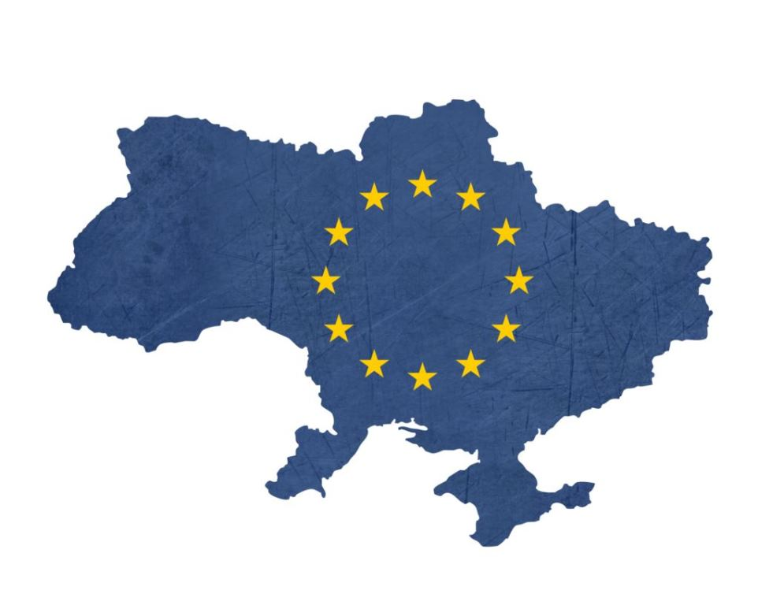
З поданого переліку переваг та недоліків вступу України в ЄС можна зробити висновок, що управління політичною, економічною, соціальною та ідеологічною сферами суспільства в ЄС, в цілому, відповідають загальновизнаним демократичним, правовим і науково- теоретичним критеріям, цілі як ЄС, так й України, переважно знаходяться в одній площині та взаємодоповнюються, отже Україні є вигідним приєднання до ЄС. Проте, як будь-яке об’єктивне явище, євроінтеграція має як плюси, так і мінуси, пов’язані, мабуть, з процесом становлення структури ЄС і стратегії розвитку. У зв’язку з цим, Україні під час вступу до ЄС, слід акцентувати увагу на використанні саме позитивних моментів євроінтеграції з одночасним виробленням стратегії та лінії поведінки по запобіганню перекидання на територію України зазначених вище загроз і небезпек. Проаналізувавши можливі позитивні та негативні наслідки вступу України до ЄС, слід зазначити, що входження до Європейського Союзу є логічним наслідком прагнення України до цивілізованої правової держави та розбудови демократичного суспільства, обумовлений сучасними реаліями та вимогами об’єктивних суспільно- економічних і політичних законів розвитку. В сучасному глобалізованому суспільстві, найбільшу вигоду отримують саме ті країни, які об’єднують свої зусилля заради досягнення спільних інтересів та високих показників розвитку. льних інтересів та високих показників розвитку. Отже, приєднання України, в загальному, відповідає її національним інтересам за умови врахування наданих нижче рекомендацій, об’єктивного та всебічного вивчення факторів інтеграції, її впливу на політичну, економічну, соціальну та культурну (ідеологічну) сфери держави, вироблення власної лінії поведінки в межах, які не суперечитимуть членству України в ЄС.

